TRƯỜNG TIỂU HỌC CHÁNH LỘ TỔ CHỨC CHƯƠNG TRÌNH VĂN NGHỆ “MỪNG ĐẢNG – MỪNG XUÂN”
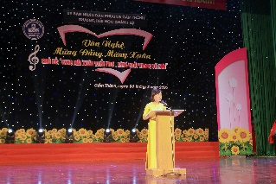
Tối ngày 6/3/2026 ,Trường Tiểu học Chánh Lộ vừa tổ chức Chương trình văn nghệ “Mừng Đảng – Mừng Xuân” với chủ đề “Vang mãi xuân tuổi thơ, sáng ngời trang sử mới”.
Chương trình với sự tham gia của hơn 1600 diễn viên nhí không chuyên. Với sự đầu tư và dàn dựng công phu của các lớp.
Đến dự chương trình có đồng chí Nguyễn Văn Hưng, Phó Bí thư Đảng ủy, Chủ tịch UBND phường Cẩm Thành; Phó Chủ tịch UBND phường Trần Thị Hồng Phượng cùng đại diện lãnh đạo nhà trường, giáo viên, phụ huynh và đông đảo học sinh.
Chương trình được tổ chức nhằm chào mừng kỷ niệm ngày thành lập Đảng Cộng sản Việt Nam, mừng Xuân Bính Ngọ 2026; đồng thời tạo không khí vui tươi, phấn khởi, góp phần giáo dục truyền thống yêu nước, niềm tự hào dân tộc cho các em học sinh.
Với nhiều tiết mục văn nghệ đặc sắc,
chương trình đã mang đến không khí rộn ràng, tươi vui, thể hiện tinh thần hồn nhiên, trong sáng của tuổi thơ; qua đó động viên các em tiếp tục thi đua học tập, rèn luyện, phấn đấu trở thành con ngoan, trò giỏi.